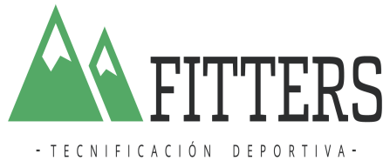

AUTORIZACIÓN PATERNA / MATERNA
PARA MENORES.

DON/DOÑA_________________________________________________________________con DNI/NIE/PASAPORTE Nº_________________ como Padre/Madre o Tutor legal del menor _________________________________________con fecha de nacimiento _____/____/______

LE AUTORIZO a participar en la prueba deportiva XC CANCAJOS BREÑA BAJA a celebrar en el municipio de BREÑA BAJA, EL DOMINGO 29 de ENERO de 2023.
Esta autorización confirma estar de acuerdo con toda la normativa de la prueba y da su consentimiento de que puede realizar la misma bajo (Normativa).
Doy fe de que no presenta ningún impedimento que no le permita realizar actividad física o que se participación en ella le agrave su estado.
Como padre/madre/tutor legal, autorizo el libre uso de los datos personales del participante y cualquier imagen de su persona obtenidas durante su participación en el evento por parte de la organización y empresas patrocinadoras, siempre para fines periodísticos o de promoción del evento, en cualquier soporte o medio de comunicación, webs y redes sociales, así como reportajes gráficos.
He leído y acepto las condiciones generales de la actividad.

Y para que así conste y surta los efectos oportunos, firmo esta autorización;

En ____________________________________ a ____ de _______________ de 2023.

Firma:

